Beslut om bildande av naturreservatet Mårdshytte kalkskog i Lindesbergs kommun samt beslut om föreskrifter m.m.

BESLUT

Bildande av naturreservat

Med stöd av 7 kap. 4 § miljöbalken (1998:808) förklarar Länsstyrelsen ett område av fastigheten Mårdshyttan 1:48 i Lindesbergs kommun som naturreservat. Reservatet har den avgränsning som framgår av kartan i detta beslut och som slutligen märks ut i fält.

Naturreservatets namn ska vara Mårdshytte kalkskog.

Syftet med naturreservatet

Syftet är att bevara biologisk mångfald samt vårda och bevara värdefulla naturmiljöer.

Områdets kalkbarrskog och andra ingående naturtyper liksom områdets orörda karaktär och dess biologiska mångfald ska bevaras och utvecklas.

Inom ramen för bevarandet av områdets naturmiljöer och biologiska mångfald kan lämpliga åtgärder vidtas för att underlätta för friluftslivet.

Syftet ska tillgodoses i huvudsak genom att områdets naturtyper med dess flora och fauna utvecklas fritt genom intern dynamik, småskaliga störningar och andra naturliga processer.

Åtgärder kan komma att vidtas för att eliminera förekomsten av exotiska träd och buskar och invasiva växt- eller djurarter.

Föreskrifter för naturreservatet

För att uppnå och tillgodose syftet med naturreservatet beslutar Länsstyrelsen med stöd av 7 kap 5, 6 och 30 §§ miljöbalken samt 22 § första stycket förordningen (1998: 1252) om områdesskydd enligt miljöbalken mm, att nedan angivna föreskrifter ska gälla för naturreservatet.

A. Föreskrifter enligt 7 kap 5§ andra stycket miljöbalken om inskränkningar i rätten att använda mark- och vattenområden

Det är förbjudet att

- utföra något slag av skogsavverkning eller skogsvårdsåtgärd såväl som att fälla enstaka träd eller buskar, samt att samla ihop, föra bort eller upparbeta döda stående eller liggande träd eller delar av träd,
- så eller plantera träd,
- borra, gräva, spränga, schakta, markbereda eller utföra annan mekanisk bearbetning av mark, block eller berg, eller bedriva täkt av något slag, utfylla, tippa, eller anordna upplag,
- dika, rensa dike, kulvertera dike, dämma eller utföra annan åtgärd som påverkar områdets naturgivna hydrologiska förhållanden,
- anlägga väg, stig, led eller uppställningsplats för fordon,
- framföra motordrivet fordon,
- uppföra eller upplåta mark för byggnad eller annan anläggning,
- utöka befintlig byggnad eller anläggning,
- uppföra mast eller vindkraftverk,
- dra fram ledning i mark, vatten eller luft, eller gräva ned befintlig luftledning,
- använda kemiska eller biologiska bekämpningsmedel eller gödselmedel,
- plantera in eller sätta ut växter, djur eller andra organismer,
- uppföra jakttorn, röja siktgator för jakt eller stödutfodra vilt.

B. Föreskrifter enligt 7 kap 6 § miljöbalken om vad ägare och innehavare av särskild rätt till fastighet förpliktas tåla.

- Utmärkning och underhåll av naturreservatets gränser enligt Naturvårdsverkets anvisningar.
- Uppsättning och underhåll av två informationstavlor vid platser som markeras på beslutskartan.
- Avverkning eller på annat sätt borttagande av exotiska träd och buskar såsom lärkträd, ädelgran mm samt eliminering av invasiva arter som t ex blomsterlupin.
- Igenläggning av diken,
- Undersökning och dokumentation av djur-, växt- och svamparter samt mark- och vattenförhållanden.

C. Föreskrifter enligt 7 kap 30 § miljöbalken och 22 § förordningen (1998: 1252) om områdesskydd enligt miljöbalken mm om rätten att färdas och vistas och om ordningen i övrigt i naturreservatet

Det är förbjudet att

- borra, hacka, spränga, gräva, rista, måla eller på annat sätt skada berg, jordytan, sten eller block, eller att flytta eller bortföra sten eller block,
- framföra motordrivet fordon,
- fälla, bortföra eller på annat sätt skada levande eller döda, stående eller omkullfallna träd och buskar,
- skada vegetationen t ex genom att plocka eller gräva upp växter såsom ris, gräs, örter, mossor eller lavar och svampar,
- cykla,
- störa djurlivet på annat sätt än vad som normalt förekommer vid bedrivande av jakt,
- utan Länsstyrelsens tillstånd samla in växter, djur, lavar eller svampar,
- utan Länsstyrelsens tillstånd sätta upp permanent tavla, skylt, affisch, eller därmed jämförlig anordning eller att snitsla spår,
- utan Länsstyrelsens tillstånd använda området för organiserad tävling eller övning, lägerverksamhet eller liknande,
- utan Länsstyrelsens tillstånd utföra vetenskapliga undersökningar eller bedriva miljöövervakning som innebär markering, insamling, fångst eller annan påverkan på naturmiljön.

Ordningsföreskrifterna enligt 7 kap. 30 § miljöbalken träder i kraft den 2016-11-07. Enligt 7 kap 30 § miljöbalken gäller ordningsföreskrifterna omedelbart även om de överklagas.

_____________________________________________________________

Undantag från föreskrifterna enligt 7 kap §§ 5 och 30 miljöbalken

Föreskrifterna ska inte utgöra hinder för

- förvaltaren av naturreservatet att utföra de åtgärder som krävs för att tillgodose syftet med naturreservatet och som framgår ovan av föreskrifterna enligt 7 kap 6 § miljöbalken,
- förvaltaren av naturreservatet att i uppföljningssyfte utföra inventeringsverksamhet, nödvändig insamling av bestämningsmaterial samt annan dokumentation av växt- och djurliv, luft-, mark- och vattenförhållanden,
- uttransport av fälld älg, hjort eller vildsvin med fordon som inte ger långsiktigt bestående skador på mark eller vegetation,
- framförande av motorfordon av tjänstemän i sjukvårds-, polis- eller räddningsärende (insatsen ska omgående anmälas till länsstyrelsen),
- framförande av snöskoter för utförande av inventering mm inom ramen för Länsstyrelsens rovdjursförvaltning,
- bär-, matsvamp- och blomplockning för eget behov, dock ej fridlysta eller rödlistade arter,
- rättighetshavare att utföra normalt underhåll av befintlig mark- eller luftledning i enlighet med ledningsrätt som är gällande vid detta besluts ikraftträdande.

Fastställande av skötselplan

I enlighet med 3 § förordningen (1998:1252) om områdesskydd enligt miljöbalken mm beslutar Länsstyrelsen att fastställa en skötselplan för naturreservatet Mårdshytte kalkskog.

SKÄLEN FÖR BESLUTET

Detta är en av länets få någorlunda stora, naturligt utvecklade och förhållandevis orörda granbestånd på ett underlag av urkalksten. Området har en intakt, hydrologisk särprägel. De botaniska värdena är mycket höga bland annat genom den rikliga förekomsten av kalkbräken.

Terrängen är långsluttande, jordmånen brunjordsartad. Marken har hög bonitet med rörligt grundvatten, översilning och källflöden. Inslag finns av sumpskog och källkärr med en artrik mossflora varav flera arter är strikt kalkanknutna. Urkalkstenen går ställvis i dagen i områdets övre delar.
Skogen är gammal, luckig och grandominerad med ett påtagligt inslag av mycket gamla och senvuxna granar. I sluttningens nedre del står en jämnare och tätare, delvis försumpad blandskog av barrträd och vårtbjörk. Mängden död ved är ställvis riklig och generellt sett under uppbyggnad genom självgallring. Beståndet håller hög och jämn luftfuktighet. Större delen av arealen uppvisar endast en svag påverkan av skogsbruk från senare decennier.
Vegetationen präglas av den kalkpåverkade jordmånen. En karaktärsart är den ovannämnda sällsynta arten kalkbräken som förekommer i ett stort antal kloner med sammanlagt tusentals plantor. Övriga arter värda att nämna är sårläka, skogsknipprot, loppstarr, odörtspindling, flattoppad klubbsvamp, fyrflikig jordstjärna, violgubbe, svart taggsvamp, ullticka, kalkkammossa, kalkkällmossa, kamtuffmossa och vedsäckmossa.

Området är registrerat som nyckelbiotop av Skogsstyrelsen. Skogstypen är både prioriterad för skydd och ligger i värdetrakt enligt den nationella och regionala strategin för formellt skydd av skog. Det ingår i ett kluster av andra kalkpåverkade skogsbestånd.

Bevarande och utveckling av de ovan beskrivna naturvärdena är inte förenliga med skogsbruk eller annan pågående markanvändning.

LÄNSSTYRELSENS BEDÖMNING

De särskilda naturvärden som framkommit om reservatsområdet kräver ett omfattande och långsiktigt skydd för att bevaras och utvecklas. Detta skyddsbehov kan endast tillgodoses genom bildande av naturreservat.

Förutsättningarna att bevara områdets biologiska mångfald och livsmiljöer bedöms som goda om skötselmålen uppfylls, i enlighet med bifogad skötselplan.

Beslutet följer Naturvårdsverkets riktlinjer för prioritering av natur-reservatsskydd och är i överensstämmelse med Sveriges internationella åtaganden om skydd av den biologiska mångfalden samt de av riksdagen antagna miljökvalitetsmålen.

Beslutet strider inte mot kommunal översiktsplan eller detaljplan och är därmed förenligt med 7 kap. 8 § miljöbalken.

Beslutet är förenligt med hushållningsbestämmelserna i 3 och 4 kapitlet miljöbalken.

Beslutet är inte i konflikt med koncessioner eller undersökningstillstånd för gruvnäringen enligt den information Länsstyrelsen fått av Bergsstaten.

Vid en avvägning, enligt 7 kap 25 § miljöbalken, mellan allmänna och enskilda intressen bedömer Länsstyrelsen att den inskränkning i enskild rätt att använda mark och vatten som beslutet om naturreservat innebär inte går längre än vad som krävs för att syftet med naturreservatet ska tillgodoses.

I enlighet med vad som sägs i 4 och 5 §§ förordningen (2007:1244) om konsekvensutredning vid regelgivning, bedömer Länsstyrelsen att de föreslagna ordningsföreskrifterna enligt 7 kap 30 § miljöbalken innebär så begränsade kostnadsmässiga och andra konsekvenser att det saknas skäl för en konsekvensutredning av regelgivningen.

REDOGÖRELSE FÖR ÄRENDET

Kalkmarkerna kring sjön Usken och Mårdshyttan är sedan länge välkända bland botanister för den artrika svamp- och kärlväxtfloran. Den rikliga förekomsten av den sällsynta arten kalkbräken upptäcktes relativt sent, i början av 1970-talet. Kalkbarrskogen registrerades som nyckelbiotop av Skogsstyrelsen 2010. Planer på gallring eller slutavverkning blev kända av Skogsstyrelsen och Länsstyrelsen 2013. Länsstyrelsen kontaktade då markägaren och väckte frågan om att bilda ett naturreservat av nyckelbiotoparealen på dennes mark. Efter värdering och förhandling om gränser och ekonomisk ersättning tecknades 2015 ett avtal mellan Länsstyrelsen och markägaren om intrångsersättning och medgivande från markägaren till att ett reservat får bildas.

Ärendet har varit föremål för remissbehandling. Sakägare och övriga remissinstanser har beretts möjlighet att yttra sig över förslag till beslut.

Samråd har skett med Lindesbergs kommun.

UPPGIFTER OM NATURRESERVATET

Namn: Mårdshytte kalkskog
NVR-id: 2045215
Kommun: Lindesberg
Natura 2000-område: -
Lägesbeskrivning: 10 km nordväst om Lindesberg
IUCN-kategori: 1a (strikt skydd)
Fastigheter: Del av Mårdshyttan 1:48
Markägare: Enskild
Rättigheter: Jakt, elledning
Areal: Totalareal 21 ha, prod skogsm 21 ha
Naturtyper: Kalkbarrskog
Förvaltare av reservatet: Länsstyrelsen i Örebro län

_____________________________________________________________

Detta beslut kan överklagas. (Se bilaga 1.)

Beslut i detta ärende har fattats av länsråd Kjell Unevik. Vid den slutliga handläggningen av ärendet har deltagit länsjurist Katarina Nyberg, enhetschef Johan Wretenberg samt handläggare Hans Ljungkvist, föredragande.

Kjell Unevik

Hans Ljungkvist

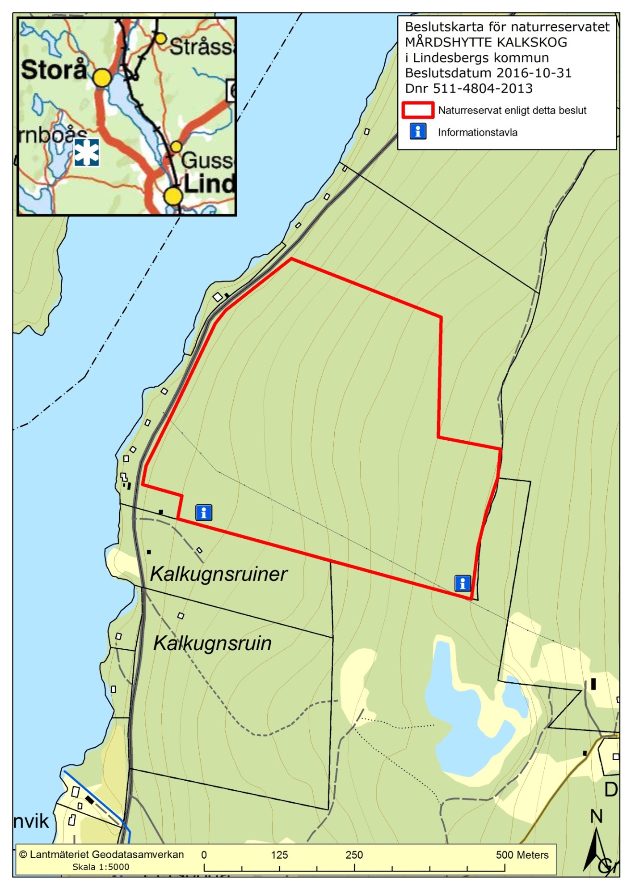

BILAGA 1

HUR MAN ÖVERKLAGAR

Om Ni är missnöjd med Länsstyrelsens beslut kan Ni överklaga det

Överklagandet skall skickas eller lämnas till
Länsstyrelsen i Örebro län, Naturskyddsenheten, 701 86 Örebro.

Besöksadress: Stortorget 22
Telefon växel: 010-224 80 00

I brevet skall Ni

- Ange vilket beslut Ni överklagar, t.ex. genom att ange ärendets nummer (diarienummer)
- Redogöra för varför Ni menar att Länsstyrelsens beslut är felaktigt och hur Ni anser att beslutet skall ändras.
Ni undertecknar brevet, förtydligar namnteckningen och uppger postadress och postnummer. Ni får gärna ange e-post adress under vilken Ni kan nås.
Om Ni har handlingar eller annat som Ni anser stöder Er ståndpunkt så bör Ni skicka med dem.

Ni kan givetvis anlita ombud att sköta överklagandet åt Er. I så fall skall fullmakt sändas med överklagandet.

Länsstyrelsen måste ha fått Ert brev inom tre veckor efter beslutets kungörande, annars kan Ert överklagande inte tas upp till prövning.

Om överklagandet kommit in i tid skickar länsstyrelsen handlingarna vidare.

